FT1 - Cartões Didáticos sobre Lavagem das Mãos

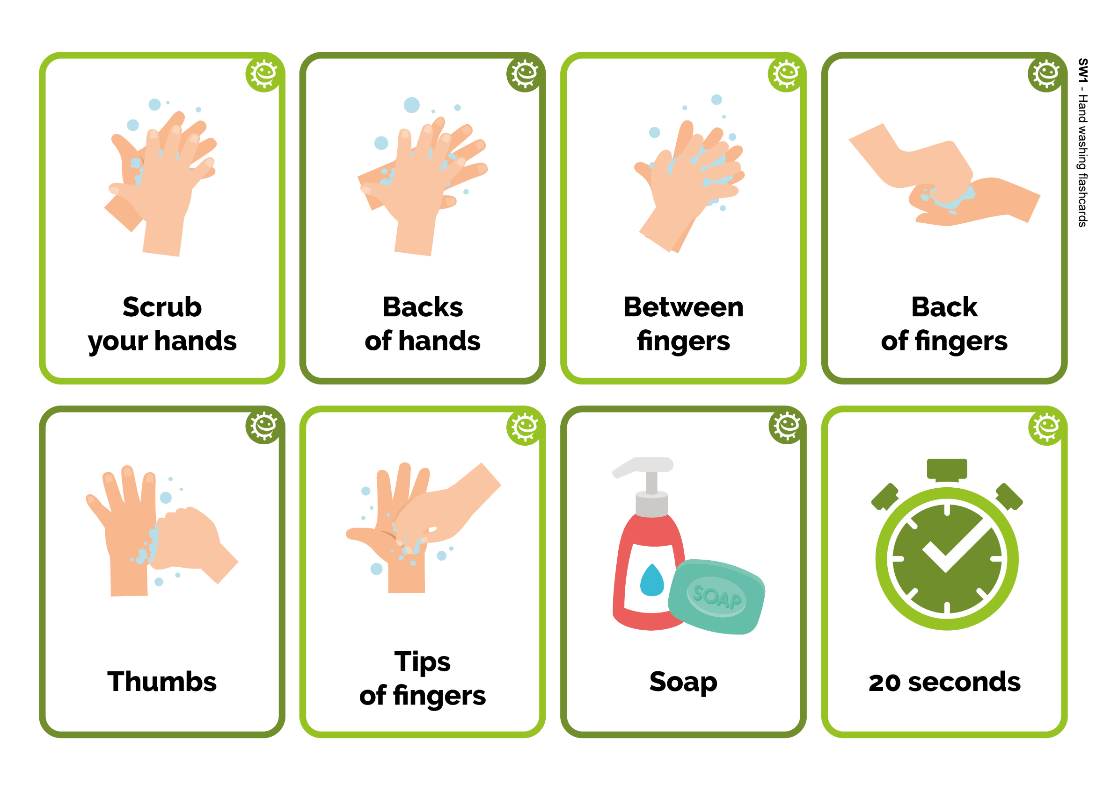
Sabão
Na parte de trás dos dedos
Entre os dedos
Parte de trás das mãos
Pontas dos dedos
Polegares
20 segundos
Esfregar
as mãos

